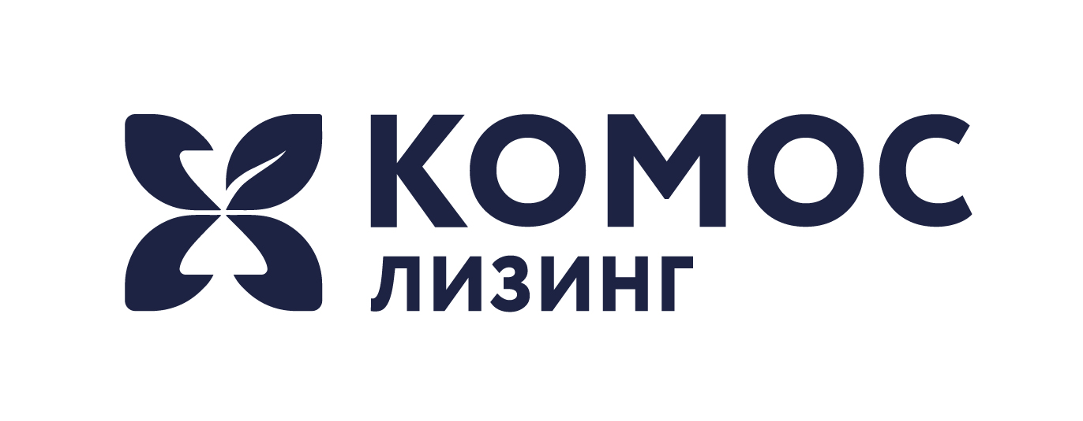
Карточка предприятия

Полное  наименование | Общество с ограниченной ответственностью «КОМОС ЛИЗИНГ»
Сокращенное  наименование | ООО «КОМОС ЛИЗИНГ»
Юридический адрес | 426033 Удмуртская Республика, г. Ижевск, ул. 50 лет Пионерии, д. 20, офис 303
Почтовый адрес | 426033 Удмуртская Республика, г. Ижевск, ул. 50 лет Пионерии, д. 20, офис 303
Телефон/факс | +7 (3412) 23-05-07
ИНН/КПП | 1834037306/183101001
ОГРН | 1061840036015
Расчётный счет | 40702810600000060690
Корреспондентский счет | 30101810200000000823
БИК банка | 044525823
Банк | Банк ГПБ (АО), г. Москва
Директор | Попонин Антон Витальевич  Действует на основании Устава
E-mail | office@komos-leasing.ru

